ПРОЕКТ
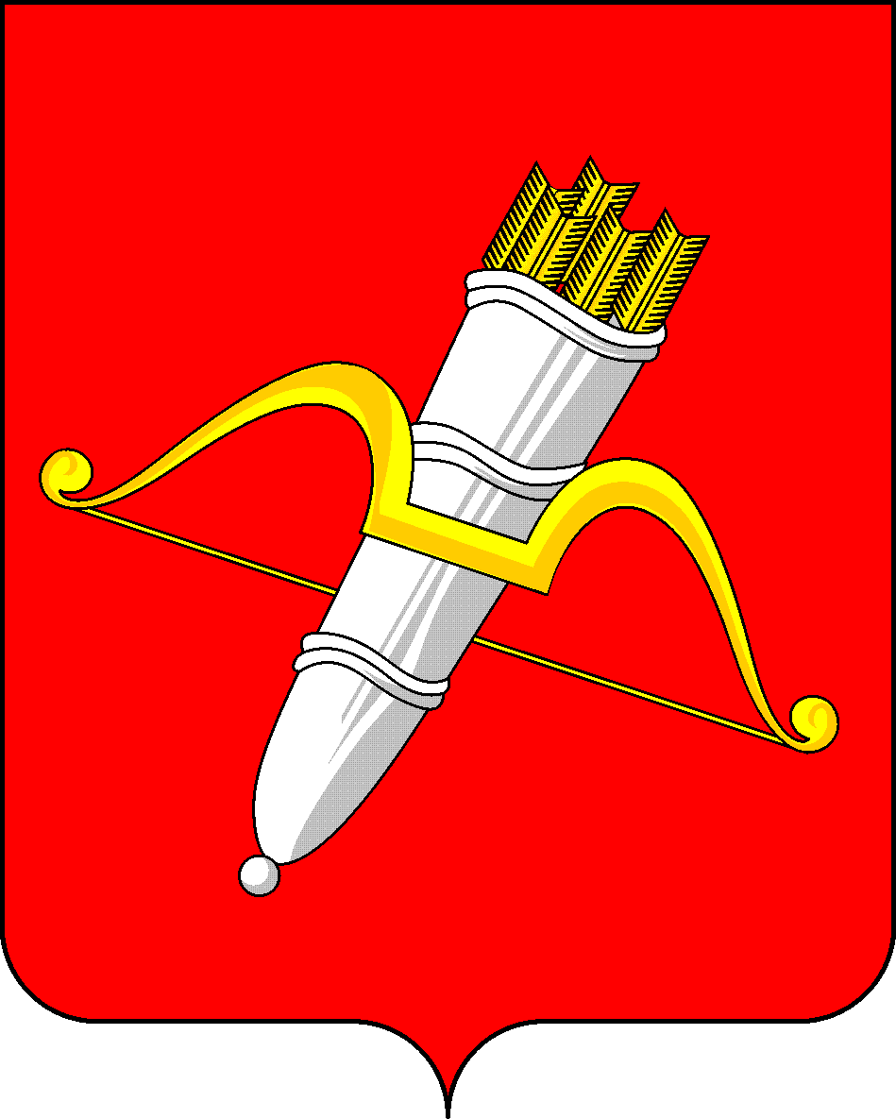

КРАСНОЯРСКИЙ КРАЙ
АЧИНСКИЙ ГОРОДСКОЙ СОВЕТ ДЕПУТАТОВ

Р Е Ш Е Н И Е

00.00.0000 | г. Ачинск |  | № 00–000р
О присвоении звания «Почетный гражданин города Ачинска»

Рассмотрев представленные материалы о присвоении звания «Почетный гражданин города Ачинска», руководствуясь Положением о звании «Почетный гражданин города Ачинска», утвержденным решением Ачинского городского Совета депутатов от 14.09.2001 № 8-48р, статьями 28, 54 Устава города Ачинска, городской Совет депутатов Р Е Ш И Л:

1. В знак уважения и признания заслуг, являющихся примером безусловного патриотизма для подрастающих поколений, сохранения памяти о событиях Великой Отечественной войны 1941-1945 годов и в ознаменование 80-й годовщины Победы в Великой Отечественной войне присвоить звание «Почетный гражданин города Ачинска» Ускову Роману Васильевичу.

2. Награждение провести в канун «Дня Победы».

3. Решение вступает в силу в день, следующий за днем его официального опубликования в уполномоченном печатном средстве массовой информации.

Председатель Ачинского
городского Совета депутатов С.Н. Никитин

